会议通知

兹定于6月12日举办2020年建设系统“安全生产月”安全知识专题培训讲座，现将有关事项通知如下：

一、时间

2019年6月12日（星期五）上午9：30

二、主讲人

史西华

三、讲座题目

高大模板工程安全培训

四、参会人员

1.各区管项目的施工、监理、建设（代建）单位相关人员（项目部至少6名管理人员）；

2.注册在我区的房屋建筑工程施工总承包三级以上资质的建安企业相关人员（企业至少3名管理人员）。

五、培训方式

采用线上直播的方式开展，可通过扫码、网页链接的方式进直播：

http://datafile.pmddw.com/train/xmaq.html?v=1.1.1

六、注意事项

1.请各企业积极派员参加讲座，我局对各单位人数及人员观看时长情况进行抽查，对参与情况较差的企业，将予以通报批评。

2.进直播链接后，请按要求填写个人信息（流程详见附件）。

3.学习结束后，请各项目部、辖区各建安企业做好培训学习照片留存，并于2020年6月15日前，将学习情况小结及照片发送至邮箱（499734532@qq.com）。

联系人：李工，联系电话：5725358

厦门市湖里区建设局

2020年6月10日

附件：

**操作流程**

**一．手机端**

1.手机直接识别二维码报名



2.识别二维码后，点击立即报名



3.填写个人信息

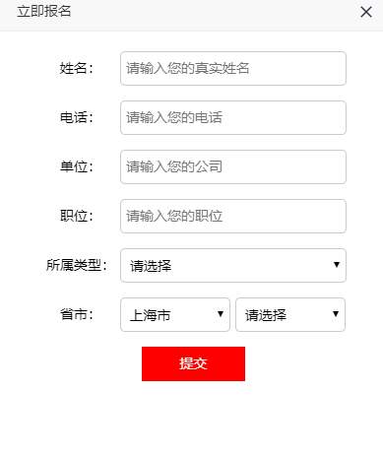

4.最后点击提交

1. PC电脑端
2. 报名链接http://datafile.pmddw.com/train/xmaq.html?v=1.1.1，直接复制网址，在浏览器中打开
3. 点击立即报名



1. 填写个人信息

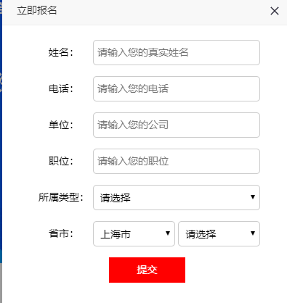

4.最后提交即可